*Osadní výbor Veselíčko srdečně zve na*

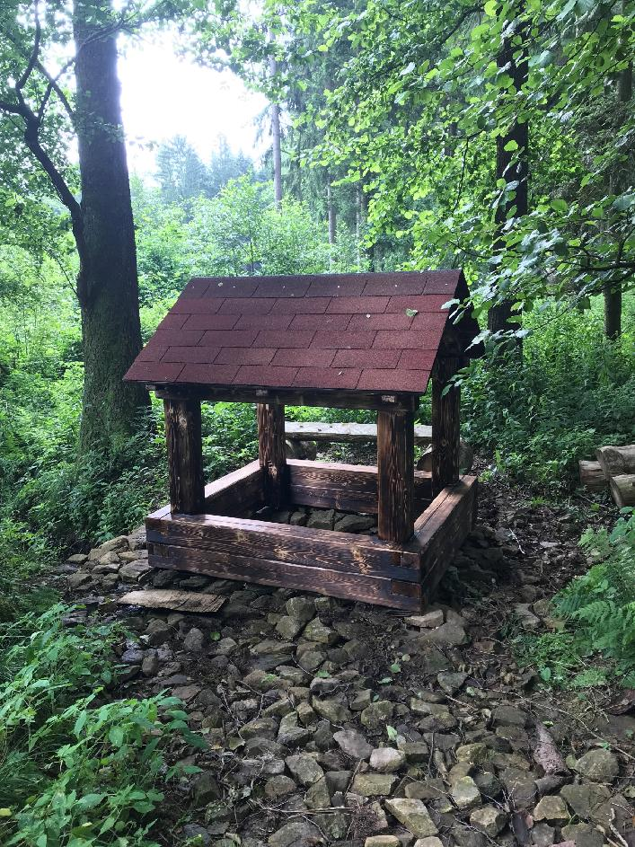**POSEZENÍ U STUDÁNKY ZA HÁJENKOU**

**NEDĚLE 19. 9. 2021 od 14 hod.**

***Weltmeister Topas 37/96/IV/11/5 Red odpoledne zpříjemní harmonikář***

* ***možno opéct vlastní špekáček***

***občerstvení zajištěno***

***Kdo by nevěděl, kde se studánka nachází, sraz 13:45 u vlakové zastávky***